T.P. 2 : Le supermarché

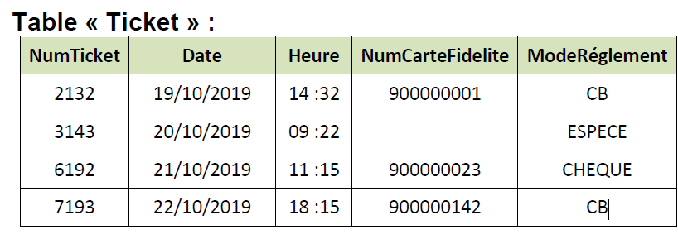Voici les tables qui composent la base de donnée étudiée.

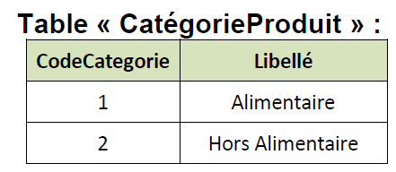

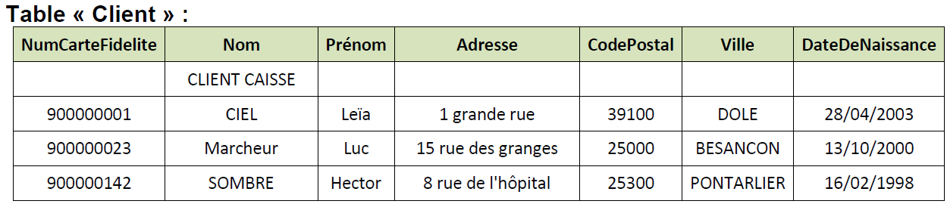

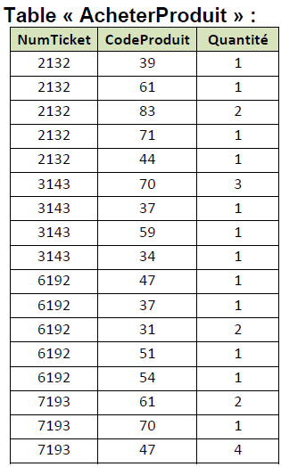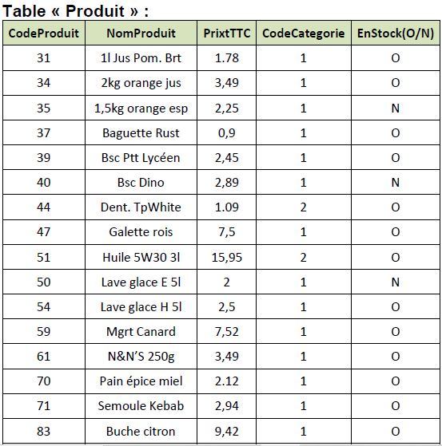

Donner le schéma relationnel entre les différentes tables.

Et voici une représentation graphique du schéma relationnel de cette base de donnée :

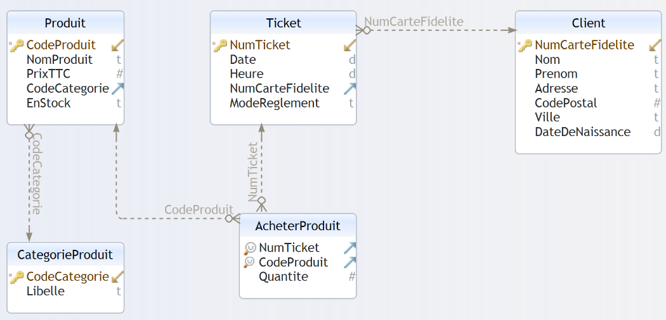

# Quelques requêtes

1. 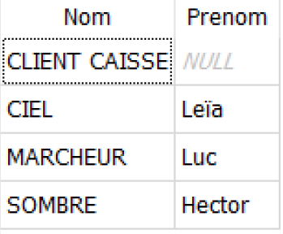Écrire le schéma relationnel de cette base de données.
2. Quelques requêtes …
   1. Quelle instruction permet d’afficher toute la table « Clients » ?
   2. Quelle instruction en langage SQL permet d’obtenir le tableau ci-contre ?
   3. L’instruction pour afficher les numéros de ticket à partir de la table « AcheterProduit » est :

**SELECT** NumTicket **FROM** AcheterProduit

Quelle est l’inconvénient de la table obtenue ? Comment changer la syntaxe pour y remédier?

1. À l’aide du mot clé **ORDER BY** , écrire l’instruction qui permet d’afficher les numéros de tickets par ordre croissant.
2. Écrire l’instruction qui permet d’afficher le nom de tous les produits dont le prix est inférieur à 2€ .
3. Proposer une requête pour afficher les noms des produits dont le prix est supérieur à 8€ et de catégorie 2.
4. Proposer une requête pour afficher les noms des produits dont le prix est supérieur à 5€ et en stock.
5. Qu’affiche la requête suivante ?

**SELECT** NomProduit **FROM** Produit **WHERE** PrixTTC **IS NULL**

# Fonctions d’agrégation

1. Écrire la requête qui permet de compter le nombre de produits dans la table Produit.
2. Écrire la requête qui permet de compter le nombre de produits dont le prix est supérieur à 5 €.
3. Écrire la requête qui permet d’afficher le prix de l’article le moins cher et le nom de cet article.

# Jointure

1. Que permet d’obtenir la requête suivante :

**SELECT** Nom, Prenom **FROM** Client

**JOIN** Ticket **ON** Ticket.NumCarteFidelite = Client.NumCarteFidelite

**WHERE** NumTicket=2132

1. Quelle requête permet d’obtenir le nom de tous les articles achetés ainsi que leurs quantités par le ticket 3143 ?
2. Quelle requête permet d’obtenir le nom de tous les clients qui ont payé par chèque en présentant leur carte de fidélité ?
3. Quelle requête permet d’obtenir le nom de tous les articles achetés ainsi que leurs quantités par Luc Marcheur.
4. Comment pourrait-on faire pour obtenir la somme totale payée par Luc Marcheur ?

